LA JUNTA DE GOBIERNO DEL SISTEMA PARA EL DESARROLLO INTEGRAL DE LA FAMILIA DEL ESTADO DE HIDALGO, EN EJERCICIO DE LAS ATRIBUCIONES QUE NOS CONFIERE EL ARTÍCULO 33 FRACCIÓN IX Y DE LA LEY DE ASISTENCIA SOCIAL PARA EL ESTADO DE HIDALGO, ASÍ COMO EL ARTÍCULO 14 FRACCIÓN I DE LA LEY DE ENTIDADES PARAESTATALES DEL ESTADO DE HIDALGO, Y
C O N S I D E R A N D O
PRIMERO. Que dentro de la propuesta de las Naciones Unidas para 2030, a través de la Asamblea General, de la cual México es Estado Parte, se estableció una Agenda denominada “Transformar nuestro mundo: la Agenda 2030 para el Desarrollo Sostenible" la cual consta de 17 objetivos y 169 metas. Uno de los objetivos establecidos es “Hambre Cero,” cuyas metas del objetivo plasmadas en el punto “2.1 Para 2030, poner fin al hambre y asegurar el acceso de todas las personas, en particular los pobres y las personas en situaciones vulnerables, incluidos los lactantes, a una alimentación sana, nutritiva y suficiente durante todo el año” y “2.2 Para 2030, poner fin a todas las formas de malnutrición, incluso logrando, a más tardar en 2025, las metas convenidas internacionalmente sobre el retraso del crecimiento y la emaciación de los niños menores de 5 años, y abordar las necesidades de nutrición de las adolescentes, las mujeres embarazadas y lactantes y las personas de edad”.
SEGUNDO. Que la instrumentación de proyectos de asistencia alimentaria, se encuentran fundamentados en diversos ordenamientos legales, como los artículos 1, 2, 4 y 26 de la Constitución Política de los Estados Unidos Mexicanos. Así mismo en las Directrices hacia el Plan Nacional de Desarrollo 2019-2024, relativo al Bienestar Social e Igualdad, que tiene por objeto revertir la situación de desigualdad social en México, las líneas de acción de esta directriz deben contribuir a “Proporcionar bienestar prioritariamente para los grupos vulnerables, quienes sufren por carencias, olvido y abandono; en especial, a los pueblos indígenas de México. Por el bien de todos, primero los pobres”. Exalta también el “Proveer bienestar desde una perspectiva de derechos y de ciclo de vida: mujeres, primera infancia, niñas, niños, jóvenes, adultos mayores, personas con discapacidad”. “Otorgar salud para el bienestar” y “Garantizar el derecho del pueblo a la alimentación”.
TERCERO. Que el Artículo 134 de la Constitución Política de los Estados Unidos Mexicanos, refiere el manejo de recursos económicos federales por parte de las entidades federativas, los municipios y las demarcaciones territoriales de la Ciudad de México, se sujetará a las bases de este artículo y a las leyes reglamentarias…
Por otro lado, el artículo 49 del Presupuesto de Egresos del Estado de Hidalgo 2024, señala que “Los programas a través de los cuales se otorguen subsidios o apoyos estarán sujetos a reglas de operación, las cuales deberán ser publicadas por las Dependencias y Entidades en el Periódico Oficial a más tardar el último día hábil de febrero de 2024. Las Reglas de operación deberán ser validadas presupuestalmente por la Secretaría en el ámbito de sus facultades, previa revisión y autorización de la Dependencia en su carácter de ejecutor y Coordinadora de Sector. Es responsabilidad del Ejecutor, la publicación y ejercicio del gasto…”.
CUARTO. Que los Lineamientos de la Estrategia Integral de Asistencia Social Alimentaria y Desarrollo Comunitario EIASADC 2024, han reforzado el esquema de integralidad con otras acciones, que requiere un mayor esfuerzo de coordinación y consenso entre las diferentes instituciones del sector público y privado, que permita cumplir con los objetivos planteados.
QUINTO. Que en la Constitución Política del Estado de Hidalgo en lo establecido en los artículos 5 “Sin distinción alguna, todas y todos los habitantes del Estado tienen los derechos y obligaciones, así como los derechos humanos, consagrados en esta Constitución… El Estado, en sus decisiones y actuaciones, velará y cumplirá con el principio del interés superior de la niñez, garantizando de manera plena sus derechos. Este principio deberá guiar el diseño, ejecución, seguimiento y evaluación de las políticas públicas dirigidas a la niñez. Los niños, niñas, adolescentes, adultos mayores y personas con discapacidad, tienen derecho a la satisfacción de sus necesidades de alimentación nutritiva, suficiente y de calidad, salud, educación y sano esparcimiento para su desarrollo”. Conforme al artículo 8 “Todos los habitantes del Estado tienen derecho a la alimentación nutritiva, suficiente y de calidad…”.
SEXTO. Que el proyecto Atención Alimentaria a Personas en Situación de Emergencia o Desastre, se encuentran alineados al Plan Estatal de Desarrollo 2022-2028 publicado en el Periódico Oficial del Estado de Hidalgo, el 1 de enero de 2023, en el Acuerdo General 2: “Para el Bienestar del Pueblo”, en su objetivo 2.11. Bienestar de las niñas, niños y adolescentes, en su línea de acción 2.11.2.1 “Implementar acciones en materia de alimentación para las niñas, niños y adolescentes de la entidad, así como en favor de grupos vulnerables…”
SÉPTIMO. Que de conformidad al artículo 24 de la Ley de Asistencia Social para el Estado de Hidalgo, publicada el 15 de junio 2023, en el Periódico Oficial del Estado de Hidalgo, señala Que el SEDIFH como Organismo Descentralizado de la Administración Pública, con personalidad jurídica y patrimonio propio, no sectorizado, que tiene por objeto promover y realizar servicios y acciones en materia de asistencia social en corresponsabilidad con Instituciones Públicas, Privadas y de la Sociedad en general, a través de la Dirección de Alimentación y Desarrollo Comunitario, da cumplimiento a los Lineamientos de la Estrategia Integral de Asistencia Social Alimentaria y de Desarrollo Comunitario (EIASADC 2024). Que el artículo 2 fracción II, de la Ley de Asistencia Social para el estado de Hidalgo, “… se entiende por:… asistencia social el conjunto de acciones tendientes a modificar y mejorar las circunstancias de carácter social que impidan el desarrollo integral del individuo, así como la protección física, mental y social de personas en estado de necesidad, indefensión desventaja física y mental, hasta lograr su incorporación a una vida plena y productiva…” Artículo 4 “El organismo en coordinación con otras dependencias, ejecutará las acciones previstas en esta Ley con el propósito de mejorar las condiciones de la población en situación de riesgo o de vulnerabilidad”. Por otra parte, en su artículo 7 refiere: “son sujetos de asistencia social, preferentemente las niñas, niños y adolescentes, que se encuentren en situación de vulnerabilidad, en especial aquellas que se encuentren en situación de riesgo o afectados por: d) Deficiencias en su desarrollo físico, mental, psicológico y social o cuando éste sea afectado por condiciones familiares adversas.
OCTAVO. Que, con objeto de regular la participación de las instancias federales, estatales y municipales en la distribución de los apoyos temporales, a la población del Estado de Hidalgo afectada por fenómenos naturales destructivos, mientras se encuentran en condiciones de emergencia, se elaboran las presentes reglas de operación. Por lo anterior, tenemos a bien expedir el siguiente:
A C U E R D O
QUE CONTIENE LAS REGLAS DE OPERACIÓN CORRESPONDIENTES AL PROYECTO: “ATENCIÓN ALIMENTARIA A PERSONAS EN SITUACIÓN DE EMERGENCIA O DESASTRE”
El lenguaje en las presentes Reglas de Operación, no busca generar ninguna distinción, ni marcar diferencias entre hombres y mujeres, por lo que las referencias o alusiones en la redacción hechas hacia un género representan a ambos sexos.
MARCO NORMATIVO

El fundamento normativo que sustenta las acciones del Proyecto “Atención Alimentaria a Personas en Situación de Emergencia o Desastre”, es de acuerdo a lo siguiente:

- Constitución Política de los Estados Unidos Mexicanos;
- Ley General de Salud;
- Ley de Asistencia Social;
- Ley General de Desarrollo Social;
- Ley General de Transparencia y Acceso a la Información Pública;
- Ley General de Protección de Datos Personales en Posesión de Sujetos Obligados
- Ley Federal de Presupuesto y Responsabilidad Hacendaria
- Ley General para la Igualdad Entre Mujeres y Hombres;
- Ley General de los Derechos de Niñas, Niños y Adolescentes;
- Ley de los Derechos de las Personas Adultas Mayores;
- Ley General para la Inclusión de las Personas con Discapacidad;
- Lineamientos para informar sobre los recursos Federales transferidos a las Entidades Federativas, Municipios y Demarcaciones Territoriales del Distrito Federal, y de Operación de los Recursos del Ramo General 33;
- Constitución Política del Estado de Hidalgo;
- Ley de Salud para el Estado de Hidalgo;
- Ley de Desarrollo Social para el Estado de Hidalgo;
- Ley de Asistencia Social para el Estado de Hidalgo;
- Ley de los Derechos de los Adultos Mayores del Estado de Hidalgo;
- Ley Integral para las Personas con Discapacidad del Estado de Hidalgo;
- Ley de Transparencia y Acceso a la Información Pública para el Estado de Hidalgo;
- Plan Estatal de Desarrollo 2022 - 2028;
- Norma Oficial Mexicana NOM-014-SSA3-2013, para la asistencia social alimentaria a grupos de riesgo;
- Norma Oficial Mexicana NOM-043-SSA2-2012, servicios básicos de salud, promoción y educación para la salud en materia alimentaria, criterios para brindar orientación;
- Norma Oficial Mexicana NOM-251-SSA1-2009, prácticas de higiene para el proceso de alimentos, bebidas o suplementos alimenticios;
- Norma Oficial Mexicana NOM-050-SSA2-2018, para el fomento, protección y apoyo a la lactancia materna; XXIV. Norma Oficial Mexicana NOM-051-SCFI/SSA1-2010 especificaciones generales de etiquetado para alimentos y bebidas no alcohólicas preenvasados-información comercial y sanitaria; y
- Norma Oficial Mexicana NOM-155-SCFI-2012, leche-denominaciones, especificaciones fisicoquímicas, información comercial y métodos de prueba;

- INTRODUCCIÓN

En apego a los compromisos asumidos por México en la Asamblea General de las Naciones Unidas, donde se estableció la Agenda denominada: “Transformar nuestro mundo: la Agenda 2030 para el Desarrollo Sostenible”, en el objetivo “hambre cero” con tendencia a poner fin al hambre, lograr la seguridad alimentaria y la mejora de la nutrición, disposición que se asume en el Plan Nacional de Desarrollo y por ende en el Plan Estatal de Desarrollo 2022-2028.

El presente documento contiene la información requerida para la operación del Proyecto para el ejercicio fiscal 2024, coordinado por el SEDIFH, a través de la DADC, contribuye al acceso a la alimentación de la población afectada por fenómenos naturales destructivos, que de manera temporal carece de alimentación nutritiva, suficiente y de calidad, durante un periodo determinado de tiempo, a través del acceso a la alimentación, fortalecida con acciones de orientación y educación alimentaria y aseguramiento de la calidad nutricia para lograr su bienestar.

En el Estado de Hidalgo la seguridad alimentaria de las familias se ve afectada cuando se presenta una situación de emergencia como: olas de calor, sequías, bajas temperaturas, tornados eventuales, deslaves e inundaciones ocasionadas por lluvias torrenciales; la ubicación geográfica de nuestra entidad y las variantes introducidas por el efecto climático constituyen uno de los factores principales de riesgo en materia de protección civil; las afectaciones a los agricultores y ganaderos por las intensas lluvias han sido una constante. El patrimonio y el bienestar de las familias hidalguenses que dependen de esas actividades han causado fuertes daños, por otra parte, los incendios forestales, que son producto de fenómenos climatológicos junto con inadecuadas prácticas agrícolas y la tala inmoderada de árboles han llegado a afectar zonas boscosas considerables que detonan la erosión de la tierra.

- ANTECEDENTES
El SEDIFH, implementó en el año 2017 el componente cobertura alimentaria, con el propósito de contribuir a complementar la alimentación y la economía familiar que habita en zonas urbanas, suburbanas y rurales de la entidad; en ese mismo año surgió el proyecto Asistencia Alimentaria a Familias en Desamparo con la finalidad de contribuir a la seguridad alimentaria de las familias en condición de emergencia, que han sido afectadas por la ocurrencia de fenómenos naturales destructivos y que por sus condiciones de vulnerabilidad requieren de apoyo.
El proyecto favorece con apoyos alimenticios temporales, a la población que ha sufrido alguna situación de emergencia o desastre. Si fuera el caso que durante el ejercicio fiscal no se presenta alguna situación de emergencia o desastre en el estado, las dotaciones alimentarias se asignarán a la población con inseguridad alimentaria durante los últimos días de cada mes de operatividad del proyecto.
El apoyo se proporcionará en coordinación con el programa Atención a Población en Condiciones de Emergencia, el cual consta de una dotación diseñada con base en los Criterios de Calidad Nutricia conforme a lineamientos de la EIASADC 2024.
La mejora que se ha tenido en sustento y atención a la población considerada en este apartado es: el compromiso y responsabilidad institucional formalizada mediante acta constitutiva del comité municipal de Atención a Población en Condiciones de Emergencia, aunado a la corresponsabilidad de protección civil municipal, quienes en momento determinado en las condiciones de algún evento meteorológico se interviene para dar la atención en tiempo y forma.
- GLOSARIO DE TÉRMINOS

Para los efectos de estas Reglas de Operación, se entiende por:

- Alimentación: Conjunto de procesos biológicos, psicológicos y sociológicos, relacionados con la ingestión de alimentos mediante el cual el organismo obtiene del medio los nutrimentos que necesita, así como las satisfacciones intelectuales, emocionales, estéticas, socioculturales, que son indispensables para la vida humana plena;
- Alimentación correcta: Hábitos alimentarios que, de acuerdo con los conocimientos reconocidos en la materia, cumple con las necesidades específicas de las diferentes etapas de la vida, promueve en los niños y las niñas el crecimiento y desarrollo adecuados, y en los adultos permite conservar o alcanzar el peso esperado para la talla y previene el desarrollo de enfermedades;
- Antropogénico: hace referencia a los efectos, procesos o materiales que son el resultado de actividades humanas a diferencia de los que tienen causas naturales, sin influencia humana (AEMET y OECC, 2018);
- APCE: Atención a Población en Condiciones de Emergencia;
- Aseguramiento de la Calidad Alimentaria: Conjunto de acciones planificadas y sistematizadas, necesarias para proporcionar la confianza de que los insumos alimentarios que se entregan a los beneficiarios no afecten su salud;
- Asistencia Social: Conjunto de acciones tendientes a modificar y mejorar las circunstancias de carácter social que impiden al individuo su desarrollo integral, así como la protección física, mental y social de personas en estado de necesidad, desprotección o desventaja física y mental, hasta lograr su incorporación a una vida plena y productiva;
- Asistencia Social Alimentaria: Acción de proporcionar a grupos en riesgo y a grupos vulnerables ayuda alimentaria directa, orientación alimentaria, promoción de la salud y vigilancia de la nutrición, para contribuir a mejorar las circunstancias por las que atraviesa esta población;
- Atención Alimentaria a Personas en Situación de Emergencia o Desastre: Proyecto alimentario
- Personas Beneficiarias: Población a la que van dirigidas los programas y apoyos de asistencia social;
- Calidad: Propiedades y características de un producto o servicio para satisfacer las necesidades específicas o implícitas de los consumidores;
- Capacitación: Proceso de formación destinado a promover, facilitar, fomentar y desarrollar las aptitudes, habilidades o conocimientos de las personas, con el fin de permitirles mejores oportunidades y condiciones de vida;
- Certificados de Calidad: Documento que declara la conformidad de las características de un producto con base en una determinada norma o especificaciones solicitadas;
- Complemento alimenticio: Producto alimenticio que consiste en fuentes concentradas de nutrientes que se presentan con la finalidad de complementar la ingesta de tales nutrientes en la dieta normal;
- Comunidad: Personas que en conjunto habitan un espacio geográfico determinado, que generan un sentido de pertenencia e identidad social, que interaccionan entre sí, operando redes de comunicación y apoyo mutuo, para lograr determinados objetivos, intereses, satisfacer necesidades, resolver problemas y desempeñar funciones sociales relevantes para su localidad;
- Convenio de colaboración: Documento de carácter jurídico que establece las bases y mecanismos de colaboración entre el SEDIFH y el SMDIF, en el ámbito de sus respectivas responsabilidades con la finalidad de trascender en la atención y prevención de la malnutrición, a través de la promoción de la alimentación correcta, estrategias educativas e informativas, focalización de beneficiarios, aseguramiento de la calidad, preparación y consumo de los apoyos alimentarios con calidad nutricia, a fin de contribuir al mejoramiento de la calidad de vida de los beneficiarios, así mismo, coordinar la difusión, promoción y ejecución para el cumplimiento de todas y cada una de las políticas, estrategias y obligaciones del proyecto;
- Criterios de calidad nutricia: Para efectos de estos lineamientos, nos referimos a una herramienta conceptual, flexible a diferentes contextos, para orientar el diseño de dotaciones alimentarias y menús cíclicos que cumplan con las características de una dieta correcta, los cuales se encuentran definidos en la EIASADC del SNDIF;
- CURP: Clave Única de Registro de Población;
- Desastre: Resultado de la ocurrencia de uno o más agentes perturbadores severos y o extremos, concatenados o no, de origen natural, de la actividad humana (antropogénicos), que cuando acontecen en un tiempo y en una zona determinada, causan daños y que por su magnitud exceden la capacidad de respuesta de la comunidad afectada;
- Desamparo: Situación o estado de la persona que no recibe la ayuda o protección que necesita;
- Dieta correcta: La que cumple con las siguientes características de la dieta correcta: completa, equilibrada, inocua, suficiente, variada y adecuada;
- Dotación alimentaria: Paquete conformado por insumos que forman parte de la cultura alimentaria de los beneficiarios, de acuerdo con los criterios de calidad nutricia, y que contribuye a promover una alimentación correcta, se otorgan a través de los programas de asistencia social alimentaria;
- EIASADC: Estrategia Integral de Asistencia Social Alimentaria y Desarrollo Comunitario;
- EMA: Entidad Mexicana de Acreditación;
- EMSA: Escala Mexicana de Seguridad Alimentaria;
- Especificaciones Técnicas de Calidad: Características o requisitos que deben cumplir los insumos alimentarios de acuerdo con la EIASADC;
- Estado de nutrición o estado nutricio: Es el resultado del equilibrio entre la ingestión de alimentos (vehículo de nutrimentos) y las necesidades nutrimentales de los individuos; es Asimismo consecuencia de diferentes conjuntos de interacciones de tipo biológico, psicológico y social;
- Estándar: Documento técnico que prevé un uso común y repetido de reglas, especificaciones, atributos o métodos de prueba aplicables a un bien, producto, proceso o servicio, así como aquellas relativas a terminología, simbología, embalaje, marcado, etiquetado o concordaciones;
- Estructura programática: Conjunto de categorías y elementos programáticos ordenados en forma coherente que define las acciones de los ejecutores de gasto para alcanzar sus objetivos y metas. Ordena y clasifica las acciones de los ejecutores de gasto para delimitar su aplicación, y permite conocer el rendimiento esperado del uso de los recursos públicos;
- Etiqueta: Cualquier rótulo, marbete, inscripción, imagen u otra materia descriptiva o gráfica, escrita, impresa, estarcida, marcada, grabada en alto o bajo relieve, adherida, sobrepuesta o fijada al envase del producto preenvasado o, cuando no sea posible por las características del producto, al embalaje;
- Evaluación de la Conformidad: Proceso técnico que permite demostrar el cumplimiento con las Normas Oficiales Mexicanas, Estándares, Normas Internacionales ahí referidos o de otras disposiciones legales. Comprende, entre otros, los procedimientos de muestreo, prueba, inspección, evaluación y certificación;
- Fibra dietética: Es la parte comestible de las plantas o hidratos de carbono que son resistentes a la digestión y a la absorción en el intestino delgado humano y que sufren una fermentación total o parcial en el intestino grueso. La fibra dietética incluye polisacáridos, lignina y otras sustancias asociadas a las plantas. Se les divide en solubles e insolubles. Su consumo insuficiente se ha asociado con la aparición de enfermedades crónicas. Se encuentra en leguminosas, cereales integrales, verduras y frutas;
- Focalización: Es asegurar que los beneficios de las acciones lleguen a las familias que más requieren las intervenciones públicas, para concentrar la atención sobre un determinado problema o necesidad.;
- Gestión integral de riesgos: Se refiere a la capacidad de identificar, prevenir, mitigar o atenuar el riesgo ante una emergencia o desastre. Permite determinar las amenazas y vulnerabilidades, intervenir para modificarlas, disminuirlas, eliminarlas o lograr la preparación pertinente para responder ante los daños. Considera tres procesos: conocer el riesgo, reducir el riesgo incorporando medidas de previsión y mitigación y manejar los desastres implementando medidas de auxilio, recuperación y resiliencia;
- Grupos vulnerables: Condición de riesgo que padece un individuo, una familia o una comunidad, resultado de la acumulación de desventajas sociales, de manera que esa situación impide que dichas condiciones no sean superadas por ellos mismos y queden limitados para incorporarse a las oportunidades de desarrollo;
- Hábitos alimentarios: Conjunto de conductas adquiridas por un individuo, por la repetición de actos en cuanto a la selección, la preparación y el consumo de alimentos. Los hábitos alimentarios se relacionan principalmente con las características sociales, económicas y culturales de una población o región determinada. Los hábitos generalizados de una comunidad suelen llamarse costumbres;
- INEGI: Instituto Nacional de Estadística y Geografía
- Inocuo: Concepto que implica que un alimento no causará daño al consumidor cuando se prepara y/o consume de acuerdo con el uso a que se destina;
- Leche parcialmente descremada, semidescremada o descremada: Productos obtenidos de la secreción natural de las glándulas mamarias de las vacas o de cualquier otra especie animal, sin calostro. El contenido de grasa butírica de la leche parcialmente descremada es de 6-28 g/L, semidescremada cuando tiene de 16-18 g/L y el de la descremada es de 5g/L máximo;
- Localidad: Todo lugar ocupado con una o más viviendas, las cuales pueden estar habitadas o no; este lugar es reconocido por un nombre dado por la ley o la costumbre, por la cantidad de población, se dividen en urbanas (mayores de 2500 habitantes) y rurales (menores de 2500 habitantes) de acuerdo con Instituto Nacional de Estadística y Geografía (INEGI);
- Orientación y educación alimentaria (OEA): Conjunto de acciones enfocadas en transmitir nuevos conocimientos, así como reforzar aquellas buenas prácticas que realiza la comunidad, a través de diferentes actividades que motiven a tener actitudes saludables, mismas que, con el tiempo, se conviertan en acciones cotidianas (hábitos);
- Padrón de beneficiarios: Registro nominal de los beneficiarios de un programa;
- Participación Social: Proceso que permite involucrar a la población, autoridades locales, instituciones públicas y a los sectores social y privado en la planeación, programación, ejecución y evaluación de los programas y acciones de salud, con el propósito de lograr un mayor impacto;
- Personas de atención prioritaria: Son aquellos a quienes se ha identificado que deben ser atendidos de manera preferente, a través de programas especiales y estrategias, con la finalidad de alcanzar un equilibrio social;
- Perspectiva de género: Considera el papel social y cultural de las mujeres, hombres, niñas, niños y adolescentes, a fin de promover la equidad e igualdad de oportunidades y responsabilidades en un programa determinado;
- Población objetivo: Población que un programa tiene planeado o programado atender para cubrir la población potencial y que cumple con los criterios de elegibilidad establecidos en su normatividad.
- Población potencial: Población total que presenta la necesidad o problema que justifica la existencia de un programa y que, por lo tanto, pudiera ser elegible para su atención;
- Prácticas de higiene: Medidas necesarias que se realizan durante las diferentes etapas de la cadena alimentaria, para garantizar su inocuidad;
- Reglas de Operación (ROP): Son un conjunto de disposiciones que precisan la forma de operar un programa, con el propósito de transparentar y normar la distribución y entrega de los apoyos alimentarios;
- Seguridad alimentaria: El acceso físico y económico de todas las personas, en todo momento, a los alimentos inocuos y nutritivos que se requieren para satisfacer sus necesidades alimenticias y sus preferencias en cuanto a los alimentos, a fin de llevar una vida saludable y activa;
- SIEB: Sistema de Información Estadística de Beneficiarios;
- Situación de emergencia: Condición que puede causar un daño y propiciar un riesgo excesivo para la seguridad e integridad de la población en general, generada o asociada con la inminencia, alta probabilidad o presencia de un agente perturbador;
- SNDIF: Sistema Nacional para el Desarrollo Integral de la Familia;
- SEDIFH: Sistema para el Desarrollo Integral de la Familia del Estado de Hidalgo;
- SIIPP-G: Sistema integral de Información de Padrones de Programas Gubernamentales;
- SMDIF: Sistema Municipal para el Desarrollo Integral de la Familia;
- Sustentabilidad. Capacidad de satisfacer las necesidades y ejercer los derechos humanos presentes, sin poner en riesgo la sobrevivencia y el desarrollo de las futuras generaciones, realizando acciones familiares y colectivas orientadas al cuidado del medio ambiente para disminuir la huella ecológica. Implica comprender y sensibilizarse con el entorno global, e identificar y resolver los problemas ecológicos a nivel local; y
- Vulnerabilidad: Fenómeno social que implica la presencia de una condición de riesgo que padece un individuo o una familia, resultado de la acumulación de desventajas sociales, de manera que dicha situación impide que esas condiciones sean superadas por ellos mismos y queden limitados para incorporarse a las oportunidades de desarrollo
4. OBJETIVOS
4.1. Objetivo General de la EIASADC 2024
Favorecer el acceso de las personas en condición de emergencia o desastre, a alimentos inocuos y nutritivos, a través de apoyos alimentarios temporales, diseñados con base en criterios de calidad nutricia y acompañados de acciones de orientación alimentaria y aseguramiento de la calidad para contribuir a que ejerzan su derecho a la alimentación.
4.1.2. Objetivo del Proyecto Atención Alimentaria a Personas en Situación de Emergencia o Desastre
Contribuir en el acceso a alimentos inocuos y nutritivos, a través de apoyos temporales, a la población del Estado de Hidalgo afectada por fenómenos naturales destructivos, mientras se encuentran en condiciones de emergencia.
4.1.3. Objetivos Específicos
a) Otorgar dotaciones con calidad nutricia a las familias afectadas por fenómenos naturales destructivos en el Estado de Hidalgo; y
b) Otorgar orientación alimentaria
5. COBERTURA
Aplica a los 84 municipios del estado de Hidalgo; En caso de no presentarse alguna situación de emergencia o desastre, se otorgará el apoyo a las personas que presentan inseguridad alimentaria de localidades de alta y muy alta marginación del estado de Hidalgo.
6. POBLACIÓN Y FOCALIZACIÓN
6.1. Población Potencial
La población potencial es definida como la población del Estado de Hidalgo afectada por fenómenos naturales destructivos.
Metodología
En el Proyecto la población potencial se definió con base al total de la población que conforma el estado de Hidalgo equivalente a 3,082,841 habitantes; esto de acuerdo al Censo de Población y Vivienda 2020 de INEGI.
Población susceptible que puede ser incorporada a dicho programa; es decir aquellas personas que estén padeciendo por las consecuencias de algún desastre natural o en su defecto por algún otro mecanismo de Inseguridad Alimentaria.
Población potencial= Población total registrada en el Censo de Población y Vivienda (INEGI)
6.2. Población objetivo
La población potencial es definida como la población del Estado de Hidalgo afectada por fenómenos naturales destructivos., que por sus condiciones de vulnerabilidad requieren de apoyo institucional para enfrentarlos.
Metodología
La Población Objetivo puede ser cualquiera de los dos siguientes casos:
- Personas que habitan el Estado de Hidalgo y que han sido afectadas por un desastre natural o antropogénicos,que pueden ser atendidas con base al presupuesto anual asignado al proyecto.
- Población que presenta Inseguridad Alimentaria, la cual es priorizada por la zona regional, por carencia alimentaria y marginación que presenten; que también pueden ser atendidas con base a presupuesto asignado y cuya atención será siempre y cuando no exista algún emergencia o desastre natural. Para obtener los índices de alto y muy alto grado de marginación se consideran los datos emitidos por la CONAPO y por medio de la EMSA (Escala Mexicana de Seguridad Alimentaria).
Población Objetivo = Presupuesto Anual designado para el proyecto /
Último precio de la dotación + % inflación esperada
6.3 Criterios de focalización
Las autoridades del SMDIF informa al SEDIFH sobre zonas que han sido afectadas por la ocurrencia de fenómenos naturales destructivos y/o antropogénicos y ante la situación, los SEDIFH y SMDIF, deberán coordinar la entrega de apoyos alimentarios.
6.3.1 Focalización.
La adecuada focalización permite la distribución equitativa y transparente del recurso asignado al proyecto.
La focalización se lleva a cabo bajo los siguientes criterios:
a) Personas que han sido afectadas por la ocurrencia de fenómenos naturales destructivos y/o antropogénicos que por sus condiciones de vulnerabilidad requieren de apoyo institucional para enfrentarlos.
b) Si al final del mes en curso no se hubiera presentado alguna condición de emergencia o desastre, los recursos o insumos del Proyecto, identificando a la población con inseguridad alimentaria, a través de la EMSA.
6.4 Requisitos de selección de personas beneficiadas
Para que este proyecto proporcione el beneficio, se requiere que las personas afectadas presenten:
- CURP con QR vigente; y
- Identificación oficial con fotografía (credencial para votar).
6.4.1 Restricciones
Para el caso de la población con inseguridad alimentaria:
- Cuando la población con inseguridad alimentaria sea beneficiada por otro Proyecto alimentario; y
- Será otorgado a personas únicamente mayores de edad.
6.5 Métodos y/o procedimientos de selección
Este Proyecto como tal no lleva a cabo un proceso de selección debido a que es destinado a personas que presenten alguna condición de emergencia o desastre o en su defecto si al final del mes en curso no se hubiera presentado alguna condición de emergencia o desastre, los recursos o insumos del Proyecto.

7. CARACTERÍSTICAS DE LOS APOYOS
7.1 Tipo de apoyo
El apoyo consiste en la entrega de una dotación alimentaria, conformada por al menos 7 insumos con base a los criterios de calidad nutricia establecidos en la EIASADC 2024, integrada por lo siguiente:
- Alimentos básicos, incluir al menos: a) Dos o tres cereales que sean fuente de fibra dietética; b) Dos alimentos que sean fuente de calcio, en caso de la leche está deberá ser semi-descremada o descremada y ; c) Dos a tres variedades de leguminosas; d) Al menos un alimento fuente de proteína de origen animal y/o hierro hemínico y
- Por lo menos un alimento complementario como: verdura (no papa ni elote); frutas.
Los productos incluidos en la dotación deben ser de fácil almacenamiento, transportación y preparación, considerando que durante una emergencia no siempre se cuenta con las condiciones para la preparación de alimentos calientes, reconstitución de alimentos deshidratados o conservación de alimentos perecederos. Además de conservar la inocuidad hasta el momento de su consumo.
Evitar cualquier alimento que contenga 300 mg de sodio o más en 100g de producto.
La entrega del apoyo alimentario se complementa con el diseño de menús como sugerencia para dieta de sobrevivencia durante el periodo de emergencia.
7.2 Unidad y periodicidad de los apoyos.
La entrega del apoyo será temporal, en caso de que, al acercarse el término del ejercicio fiscal, no se hubiera presentado alguna condición de emergencia, el SEDIFH podrá destinar los insumos a personas con inseguridad alimentaria.
7.3 Criterios para la Selección de Insumos
I. Se consideran los criterios de calidad nutricia para la elaboración de los alimentos, de acuerdo a lo establecido en la EIASADC 2024 y basados en las características de una dieta correcta, de acuerdo a la NOM-043-SSA2-2012;
II. Al efecto se elabora el documento denominado Especificaciones Técnicas de Calidad que describe con detalle todas las características que deben tener los insumos alimentarios (determinaciones microbiológicas, sensoriales, fisicoquímicas y nutrimentales), así como parámetros de contaminantes, aditivos, vida de anaquel, envase y normas de referencia; y
III. Se solicita que el proveedor realice de manera semestral certificados de calidad o análisis bromatológicos, post-licitación a más tardar en el mes de marzo y en el mes de julio realizar análisis bromatológicos de seguimiento, expedido por la EMA.
8. ACCIONES TRANSVERSALES
8.1 Orientación y Educación Alimentaria
a) El personal de OEA capacita a presidentas, presidentes, directoras, directores y responsables de los SMDIF, empleando material didáctico para fomentar conocimientos básicos y promover prácticas adecuadas de una alimentación correcta en la familia y comunidad.
Las Orientaciones Alimentarias principalmente estarán dirigidas a la población que presenta Inseguridad Alimentaria; esto debido a que la población que por alguna razón se encuentre afectada por una emergencia o desastre natural, sólo se les proporcionará un tríptico dentro de las dotaciones entregadas; el cual contendrá información relevante sobre alimentación, higiene o recetas alimentarias saludables que no requieran cocción.
En el caso de la población con Inseguridad Alimentaria primeramente, se focaliza la población a la que se va a dirigir la información; la Orientación Alimentaria será de manera presencial, donde se abordarán temas como: Orientación Alimentaria, Plato del Bien Comer, Higiene, Recetas Saludables y más. Se hará uso de materiales didácticos, rotafolio, ya sea que se den talleres o pláticas para promover el consumo de alimentos sanos y poder crear hábitos de alimentación saludable.
b) El personal responsable de Orientación y Educación Alimentaria de los municipios, recibe calendario de los temas a impartir por mes, formatos para reportes mensuales, Guía práctica para la persona Orientadora Alimentaria que detalla de forma fácil la operatividad del programa, además de las cartas descriptivas de los 17 temas, cuya estructura está diseñada conforme a lo establecido en el Estándar de Competencia EC0217, en donde se explica de manera sencilla los temas que la persona encargada del proyecto impartirá a niñas, niños, adolescentes, padres, madres, personas que ejercen la tutela e integrantes de CCPS; de igual manera se imparten talleres de alimentación saludable siguiendo los lineamientos del estándar de Competencia EC0334, para garantizar la inocuidad de los alimentos y promover:
I. La inclusión de al menos un alimento de cada grupo en la preparación de cada una de las comidas de acuerdo con los menús cíclicos;
II. La elección de alimentos saludables, enfatizando la importancia de incluir en la preparación de alimentos bajas cantidades de azúcar, aceite, grasa o sal; y
III. Incluir el consumo de alimentos disponibles en la región y de temporada que, por lo general, son de menor costo.
c) Diseña y coordina la implementación de las acciones de Orientación Alimentaria en los municipios:
I. Buenas prácticas de Higiene, manejo, transporte y almacenamiento de productos alimenticios;
II. Manual de la estrategia de distribución de fruta fresca: y
- Diseñar y coordinar la implementación de las acciones de Orientación Alimentaria.
d) Ante tal situación de inestabilidad se deberá promover e impulsar entre la población:
- La importancia de conservar la lactancia materna en situaciones de emergencia o desastre;
- La cloración y el uso de agua hervida o embotellada; y
- Medidas de higiene como: lavado de manos, lavado correcto de alimentos crudos, cocción correcta, así como conservación y manejo de alimentos.
8.2 Sustentabilidad
El proyecto promueve que los insumos sean preparados acorde a las porciones adecuadas y de esta manera evitar desperdicios de alimentos.
Entre otras acciones, fomenta el cuidado al medio ambiente, como lo es la separación de desechos orgánicos e inorgánicos, acumulación de productos para reciclaje (por ejemplo, los briks de leche), el cuidado del agua potable, la reutilización de sobrantes orgánicos para composta, entre otras acciones.
8.3 Organización y participación Comunitaria
El SEDIFH y el SMDIF deberán coordinar la entrega de apoyos alimentarios, a través de los Comités Estatales y Municipales APCE, considerando la participación de la comunidad en la distribución de apoyos y de ser necesario en la preparación de alimentos y toma de decisiones.
9. DERECHOS, OBLIGACIONES Y SANCIONES
9.1 Derechos de las personas beneficiarias
a) Recibir del personal adscrito al proyecto y las instancias municipales, un trato digno, respetuoso, oportuno con calidad y equitativo, sin discriminación alguna;
b) Solicitar y recibir información referente al Proyecto; y
c) Recibir capacitación del área OEA de la Dirección de Alimentación y Desarrollo Comunitario del SEDIFH.
9.2 Derechos de las instancias normativas o coordinadoras
Para efectos de estas reglas de operación las instancias normativas o coordinadoras son el SNDIF y el SEDIFH, a través del Proyecto:
a) Recibir capacitaciones y lineamientos (EIASADC 2024) por parte del SNDIF;
b) Convocar a reuniones de trabajo a los SMDIF a fin de actualizar temas referentes a la operatividad de los proyectos;
c) El SEDIFH podrá solicitar información al SMDIF respecto a la operación del proyecto; y
d) Realizar recomendaciones al SMDIF en la mejora del proyecto.
9.3 Derechos de instancias ejecutoras SMDIF:
a) Recibir del SEDIFH capacitación correspondiente a la operación del Proyecto;
b) Recibir reglas de operación, asesoría, información y formatos del Proyecto; y
c) Recibir capacitación y manuales en materia de OEA.
9.4 Obligaciones de las personas beneficiarias
Proporcionar datos personales, así como información y documentación que se requiera por parte del proyecto, con base al rubro relativo a “documentos solicitados” establecidos en las presentes Reglas de Operación.
9.5 Obligaciones de instancias normativas o coordinadoras
Para efectos de estas reglas de operación las instancias normativas o coordinadoras son el SNDIF y, a través del proyecto las cuales tienen las siguientes atribuciones:
a) Otorgar reglas de operación a los SMDIF;
b) Gestionar Orientación y Educación Alimentaria;
c) Vigilar la correcta aplicación de los apoyos, apegados a las Reglas de Operación;
d) Dar seguimiento a la operación a través de los informes y visitas de seguimiento a los SMDIF y personas beneficiarias;
e) Brindar asesoría en la operación del proyecto a personal de los SMDIF; y
f) Aprueba los datos capturados con la información origen, a fin de verificar su autenticidad e informar de manera oficial al Organismo.
9.6 Obligaciones de instancias ejecutoras
Para efectos de estas reglas de operación, la instancia ejecutora es el SMDIF, que debe:
a) Asistir a reunión de trabajo convocada por el SEDIFH, en la que se le dará a conocer la operatividad del proyecto;
b) Nombrar persona responsable encargada de realizar acciones inherentes al Proyecto;
c) Entregar al personal adscrito al Proyecto la información generada conforme a calendario anual de capacitación y entrega de información;
d) Operar el proyecto en su municipio en cumplimiento a las presentes reglas de operación;
e) En caso de que durante el ejercicio fiscal correspondiente no se presente alguna situación de emergencia o desastre, entonces se asignará a las personas identificadas con inseguridad alimentaria con base al resultado de la EMSA aplicada a la persona titular de la familia;
f) Aplicar la encuesta de satisfacción, cuya finalidad es evaluar la calidad de Proyecto, dicha encuesta sólo será realizada a la población con inseguridad alimentaria, mencionada en el inciso anterior.
g) Recopilar y registrar la información referente a la operación del proyecto;
h) Integrar padrón de beneficiarios del proyecto;
i) Realizar acciones educativas de Orientación Alimentaria; y
j) Informar mediante formatos establecidos, en tiempo y forma al SEDIFH con respecto a la operación del proyecto.
9.7 Causas de suspensión o sanción para el municipio
Serán causas de suspensión o sanción para el municipio cuando incurran en las siguientes acciones:
- Fijar alguna cuota de recuperación a la dotación alimentaria;
- Vender o distribuir la dotación alimentaria a personas no inscritas en el padrón de personas beneficiarias;
- Integrar al SIEB información falsa o alterada respecto a la población beneficiaria;
- Emplear el apoyo para actividades o fines distintos para lo que fue creado el proyecto;
- Distribuir a destiempo la dotación a la persona beneficiaria;
- No concluir la captura en SIEB al 100%; y
- No cumplir con las obligaciones listadas en las reglas de operación.
10 INSTANCIAS PARTICIPANTES
10.1 Instancia Ejecutora
El SMDIF como instancia ejecutora del proyecto, de acuerdo a lo establecido en las presentes reglas de operación vigentes.
10.2 Instancia Normativa Estatal
I. Lo son el Gobierno del Estado de Hidalgo, proporciona presupuesto para gasto de operación del Proyecto; y
II. SEDIFH a través de la Dirección de Alimentación y Desarrollo Comunitario, mediante el proyecto, son los responsables de administrar los recursos provenientes del RAMO General 33, en apego a los objetivos de la Ley de Coordinación Fiscal y a través de las presente Reglas de Operación.
10.3 Instancia Normativa Federal
El proceso de gestión inicia en la determinación de los Recursos del Presupuesto de Egresos de la Federación, así como el proceso de traslado de recursos de Hacienda Federal a Hacienda Estatal, por lo que al tratarse de recursos federales le corresponde al SNDIF, a través de la Dirección General de Alimentación y Desarrollo Comunitario, por medio de la EIASADC, con fundamento en la Estrategia Programática del Presupuesto de Egresos de la Federación.
11 COORDINACIÓN INTRAINSTITUCIONAL
11.1 Prevención de Duplicidades
El SEDIFH como instancia normativa establece coordinación con el proyecto APCE, con la finalidad de establecer mecanismos que permiten realizar acciones de atención para la población sujeta de asistencia social por situaciones de emergencia o desastre, de igual forma con el área OEA fomenta prácticas alimentarias saludables durante el periodo de emergencia. El SEDIFH como Instancia normativa establecerá mecanismo de coordinación con el proyecto y OEA con la finalidad de establecer sinergias para articular, optimizar y garantizar acciones que no se contrapongan, afecten o presenten duplicidades con otros programas o proyectos, para transparentar y hacer más eficiente el uso de los recursos, y a efecto de detectar la duplicidad de personas beneficiarias se revisa la información capturada en el Sistema de Información Estadística de Beneficiarios (SIEB), de manera mensual.

11.1.2 Coordinación Interinstitucional
Con la finalidad de establecer bases y mecanismos de colaboración entre el SEDIFH, SMDIF, se firma un convenio de colaboración al inicio de cada año fiscal, con objeto de definir en el ámbito de sus respectivas competencias, derechos y obligaciones en la operación de las reglas de operación, en específico aquellos dirigidos a la población vulnerable de su municipio con el propósito de atender y prevenir la malnutrición, promocionando una alimentación correcta, estrategias educativas e informativas, realizando una correcta focalización, aseguramiento de la calidad, preparación y consumo de los insumos con calidad nutricia, a fin de contribuir al mejoramiento de la calidad de vida de las personas beneficiarias, así mismo, coordinar la difusión, promoción y ejecución para el cumplimiento de todas y cada una de las políticas, estrategias y obligaciones del proyecto que aplica en los 84 municipios del estado de Hidalgo, bajo las consideraciones señaladas en el objetivo de estas reglas de operación.
11.2 Convenios de Colaboración
Con la finalidad de establecer bases y mecanismos de colaboración entre el SEDIFH y los SMDIF, se firma un convenio de colaboración al inicio de cada año fiscal, con objeto de definir en el ámbito de sus respectivas competencias, derechos y obligaciones en la operatividad de las presentes reglas de operación, en específico aquellos dirigidos a la población vulnerable de su municipio con el propósito de atender y prevenir la malnutrición, a través de la promoción de la alimentación correcta, estrategias educativas e informativas, focalización de personas beneficiarias, aseguramiento de la calidad, preparación y consumo de los apoyos alimentarios con calidad nutricia, a fin de contribuir al mejoramiento de la calidad de vida de las personas beneficiarias, así mismo, coordinar la difusión, promoción y ejecución para el cumplimiento de todas y cada una de las políticas, estrategias y obligaciones del proyecto.
11.3 Colaboración
En apego a la Normatividad Federal y Estatal se administra el proyecto, ejerciendo y aplicando los recursos federales y estatales.
11.4 Concurrencia
Para la operación del proyecto, es a través de la aplicación de recurso federal proveniente del Ramo General 33.
12. MECÁNICA DE OPERACIÓN
En la operación del proyecto se identifican las siguientes acciones:
- SNDIF emite EIASADC;
- SEDIFH recibe EIASADC y adapta a necesidades contextuales del estado de Hidalgo;
- SEDIFH elabora reglas de operación para su publicación en el Periódico Oficial del Estado de Hidalgo;
- SEDIFH entrega reglas de operación vigentes del ejercicio fiscal y capacita al SMDIF respecto a la operatividad del proyecto;
- SEDIFH diseña y envía al SNDIF conformación de la dotación alimentaria con base a los criterios establecidos en la EIASADC;
- SNDIF aprueba insumos que componen la dotación alimentaria;
- SEDIFH solicita autorización a la Dirección de Finanzas y Presupuesto del SEDIFH o su equivalente, para ejercer el recurso financiero asignado al proyecto;
- SEDIFH elabora e integra los expedientes técnicos correspondientes al proyecto para el proceso de licitación;
- SEDIFH realiza proceso de licitación;
- SEDIFH realiza adquisición de insumos alimentarios;
- SMDIF notifica a SEDIFH en caso de emergencia o desastre;
- SEDIFH en caso de no presentarse alguna situación de emergencia o desastre, el apoyo se designa a la población con presencia de Inseguridad Alimentaria y se coordina con el SMDIF;
- SMDIF solicita documentación a personas beneficiarias para integrar expediente, el cual quedará bajo su resguardo;
- SMDIF realiza la captura en SIEB de acuerdo al expediente para la conformación del padrón de beneficiarios;
- SEDIFH realiza entrega de las dotaciones alimentarias a los SMDIF; y
- SMDIF distribuye las dotaciones a las personas beneficiarias.
- Los beneficiarios reciben la dotación alimentaria.

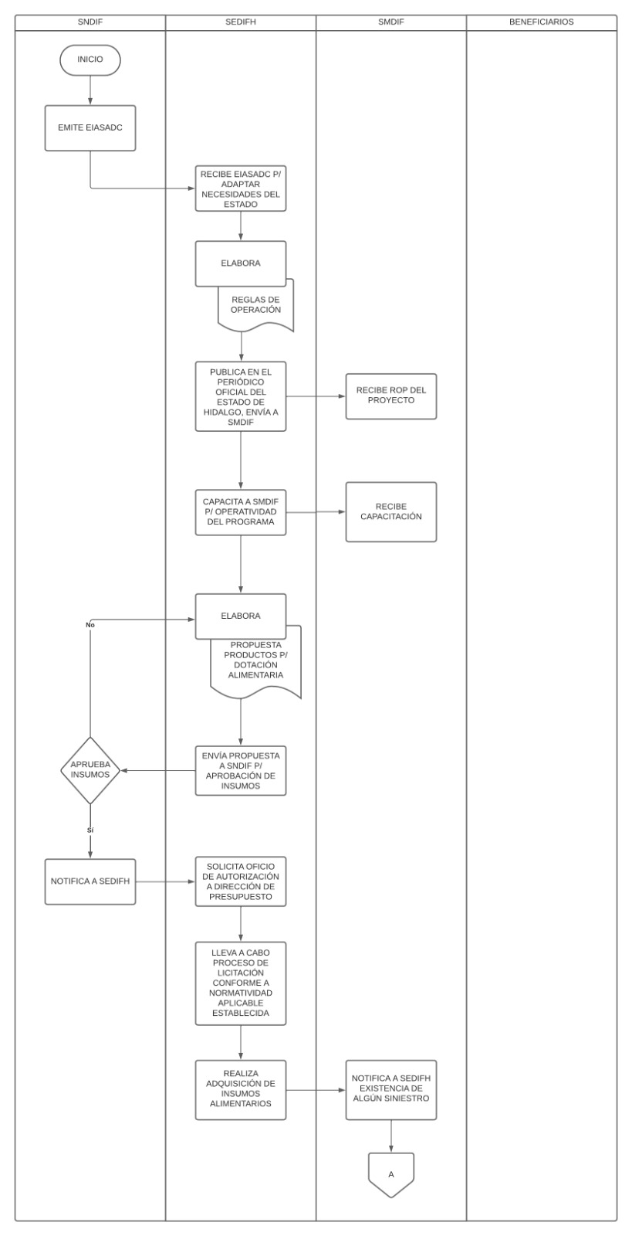
12.1.2 Diagrama
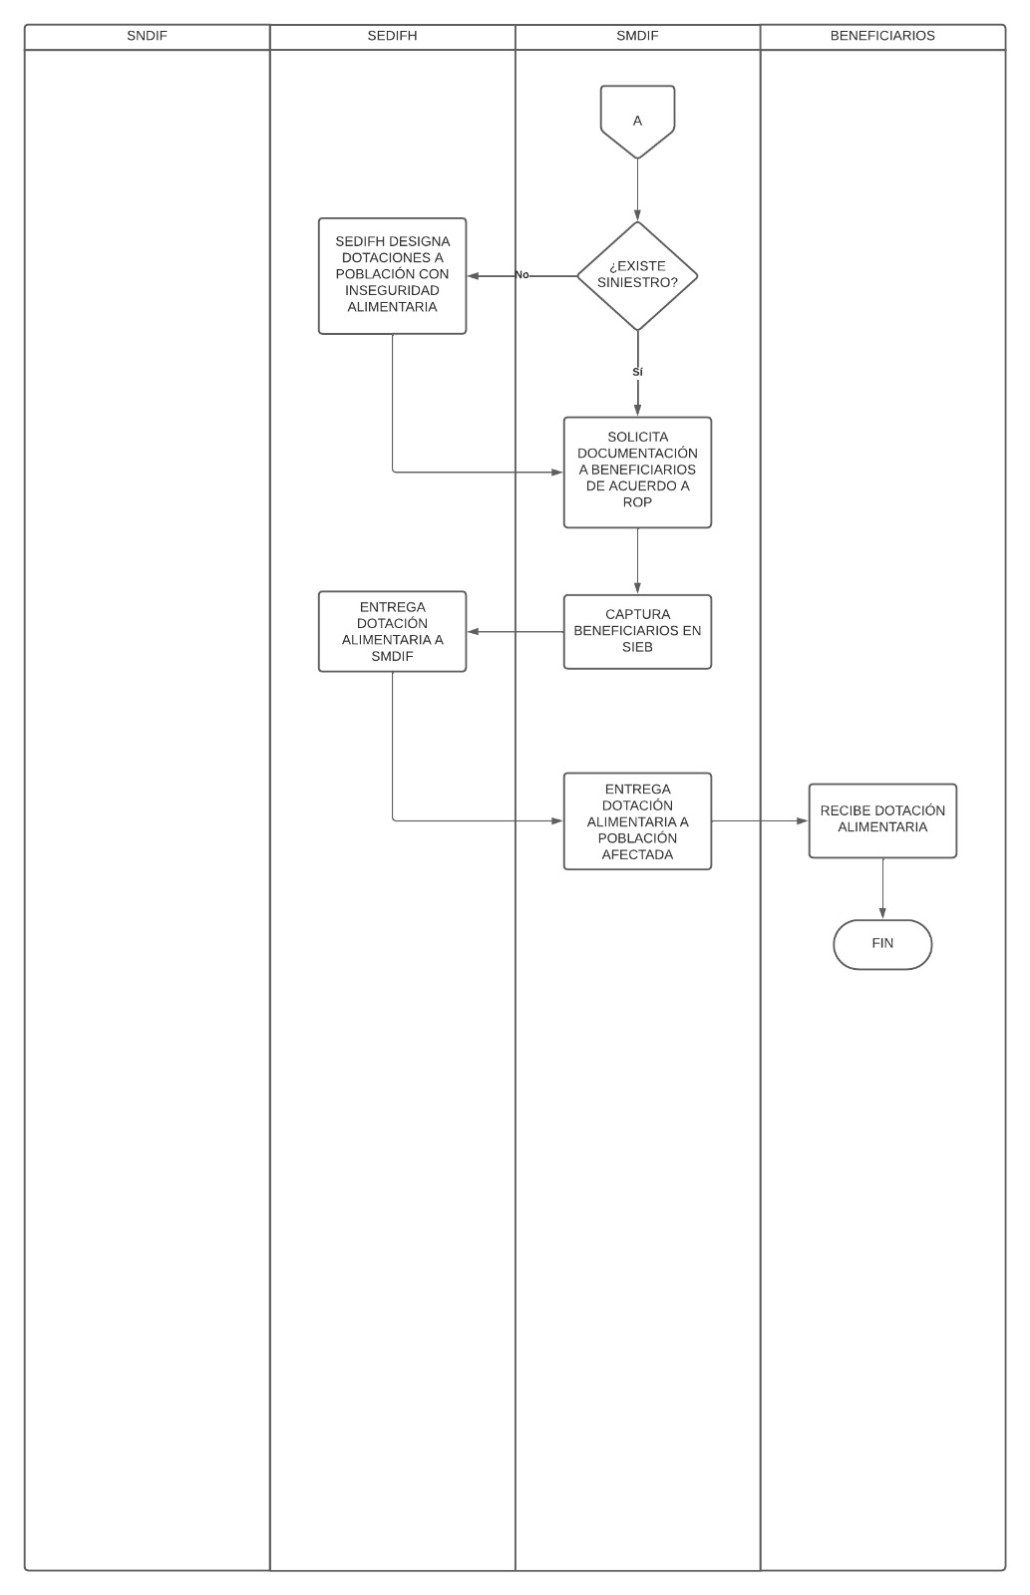

12.2 Ejecución
El SEDIFH cuenta con el Sistema Integral de Finanzas y Administración Pública (SIFAP), el cual permite tener el registro de las operaciones, reporte de metas, a través del cual se obtienen los avances físicos financieros mensuales, trimestrales, semestrales y anuales.
12.2.3 Información presupuestaria
El recurso proviene del Ramo 33 FAM-AS de Aportaciones Federales para Entidades Federativas y Municipios del Presupuesto de Egresos de la Federación, mismo que se aplica en la adquisición de insumos incluidos en la Estrategia Integral de Asistencia Social Alimentaria y Desarrollo Comunitario (EIASADC) 2024 para el ejercicio fiscal vigente.
12.3 Causa de fuerza mayor
En caso de que se presente una situación extraordinaria, que pudiera impedir la operatividad normal del proyecto, se adecuarán las reglas de operación con el propósito de considerar el impacto de situaciones emergentes a fin de que la operatividad continúe y los apoyos lleguen a las personas beneficiarias, considerando las medidas necesarias de sanidad o precautorias. En caso de que se presente una situación extraordinaria con respecto a la adquisición y distribución de los insumos alimentarios que impidan la distribución en tiempo y forma a los municipios y por ende a las personas beneficiarias, se deberá ajustar el calendario de entrega, previo acuerdo con el proveedor, notificando a través de oficio y enviándolo de manera física y vía correo electrónico a los SMDIF.
13. EVALUACIÓN, SEGUIMIENTO Y CONTROL
13.1 Información Presupuestaria.
El origen de los recursos proviene del Ramo General 33, Aportaciones Federales para Entidades Federativas y Municipios del Presupuesto de Egresos de la Federación Fondo V.I (Fondo de Aportaciones Múltiples. Asistencia Social), el monto asignado al proyecto es de $ 1,000,000.00 (Un millón de pesos 00/100M.N.). El ejercicio y aplicación de estos recursos es responsabilidad de cada gobierno estatal, y debe destinarse a asistencia social, en el marco de la coordinación programática del SNDIF, como lo señala la misma Ley en su artículo 40, “las aportaciones federales que con cargo al Fondo de Aportaciones Múltiples reciban los Estados de la Federación y el Distrito Federal se destinarán en un 46% al otorgamiento de desayunos escolares; apoyos alimentarios; y de asistencia social a través de instituciones públicas, con base en lo señalado en la Ley de Asistencia Social…”.
13.1.1 Gastos de Operación.
El recurso de gastos de operación proviene del Gobierno del Estado de Hidalgo del fondo de financiamiento de Participaciones Federales.
13.1.2 Avance físico-financiero.
El SEDIFH, realiza de manera trimestral informes sobre los avances físicos - financieros de las acciones derivadas del componente de cobertura de los proyectos alimentarios, mismo que se realiza en los primeros 15 días hábiles posteriores al mes que se reporta, de acuerdo a los principios de transparencia y de contabilidad gubernamental, en los términos de la Ley General de Contabilidad Gubernamental.
13.2 Evaluación
Este proyecto podrá ser objeto de cualquier tipo de seguimiento, monitoreo o evaluación interna o externa, de acuerdo al Programa Anual de Evaluación (PAE), que establezca el SEDIFH a través de la Dirección de Planeación y Prospectiva o instancias evaluadoras externas, en los términos que establece la Ley de Presupuesto y Contabilidad Gubernamental del Estado de Hidalgo de conformidad a lo establecido en el capítulo II “Evaluación” con referencia en sus artículos 93 al 99.
En concordancia con lo anterior, el Plan Estatal de Desarrollo 2022-2028 menciona en el indicador 1.6.a “Índice de avance de implementación del PbR-SED”, el avance en la implementación del Presupuesto Basado en Resultados y el Sistema de Evaluación del Desempeño PbR-SED. Garantizar el ejercicio eficiente de los recursos públicos, mediante la planificación, programación, evaluación y control racional del gasto en concordancia con los principios de eficiencia, economía, transparencia, honradez y apego a normas de sostenibilidad.
Además, el SNDIF podrá llevar a cabo acciones de evaluación a través de los componentes establecidos en el “Índice de Desempeño”, definido en la EIASADC 2024, TOMO 6.
13.3 Control y Auditoría
Es responsabilidad del proyecto proporcionar a los entes fiscalizadores la información necesaria para que realicen en el momento que lo consideren pertinente, auditorías, revisiones o visitas de inspección, en cualquiera de las etapas de aplicación del proyecto, así como dar atención a las observaciones y recomendaciones realizadas por dichos entes.

13.4 Indicadores de Resultados
En atención a lo establecido en el Presupuesto de Egresos del Estado de Hidalgo para el Ejercicio Fiscal vigente, “Los programas presupuestarios tendrán una Matriz de Indicadores para Resultados (MIR) conforme a la Metodología del Marco Lógico (MML), como herramienta de planeación estratégica, alineada a los objetivos de los programas presupuestarios y a las funciones de las Dependencias y Entidades, congruente con los Objetivos Estratégicos; En cada MIR, estarán contenidos los objetivos, indicadores y metas de los programas presupuestarios. Se deberán considerar los avances y resultados obtenidos del monitoreo que se realice respecto al cumplimiento de las metas programadas y de las evaluaciones realizadas”, se integra en las presentes reglas de operación, la MIR correspondiente.

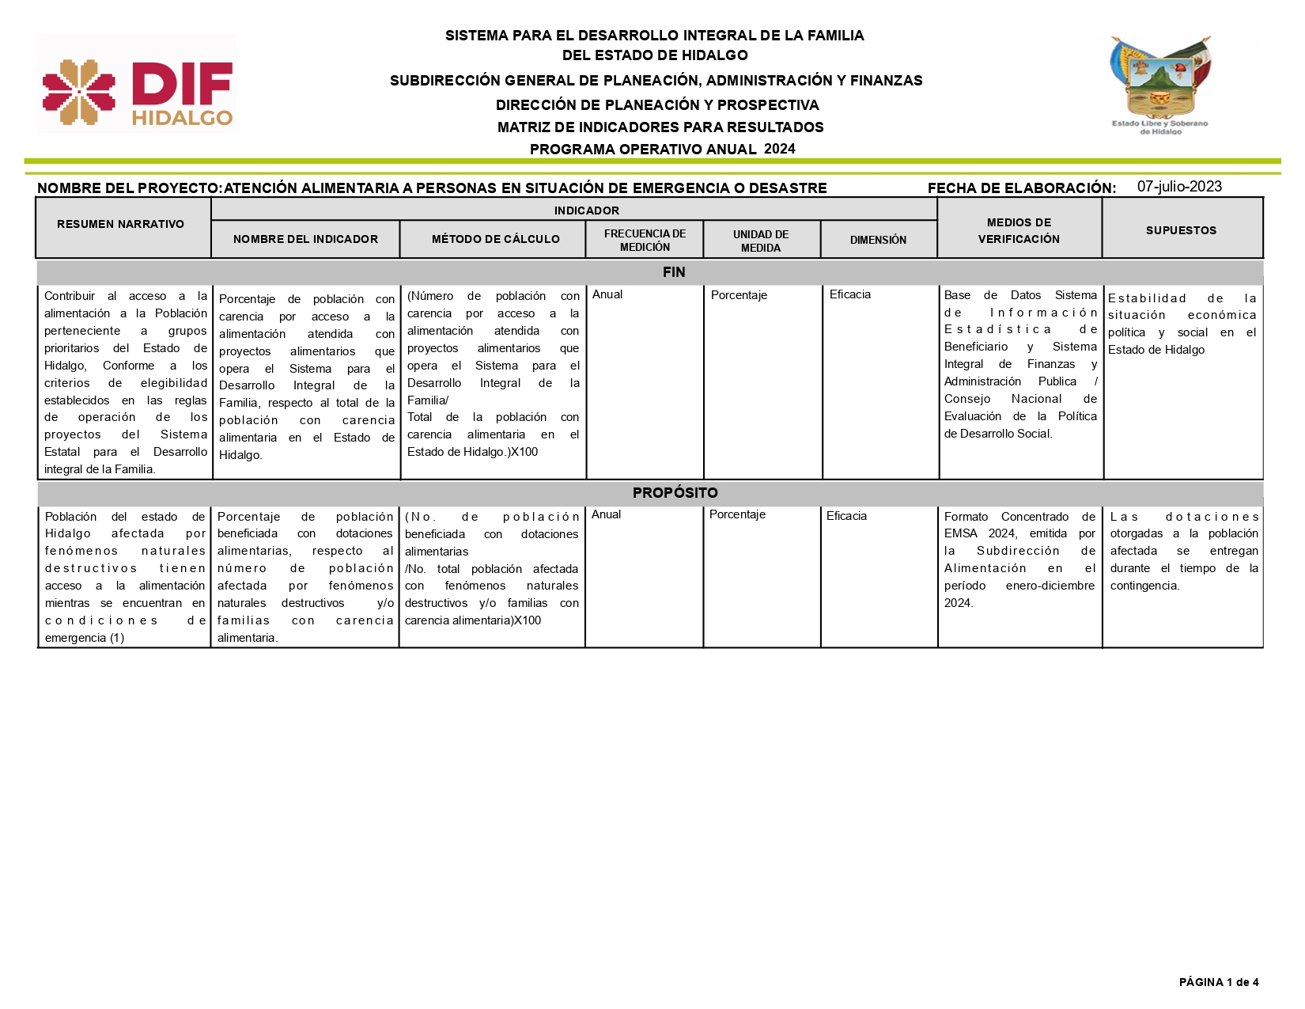
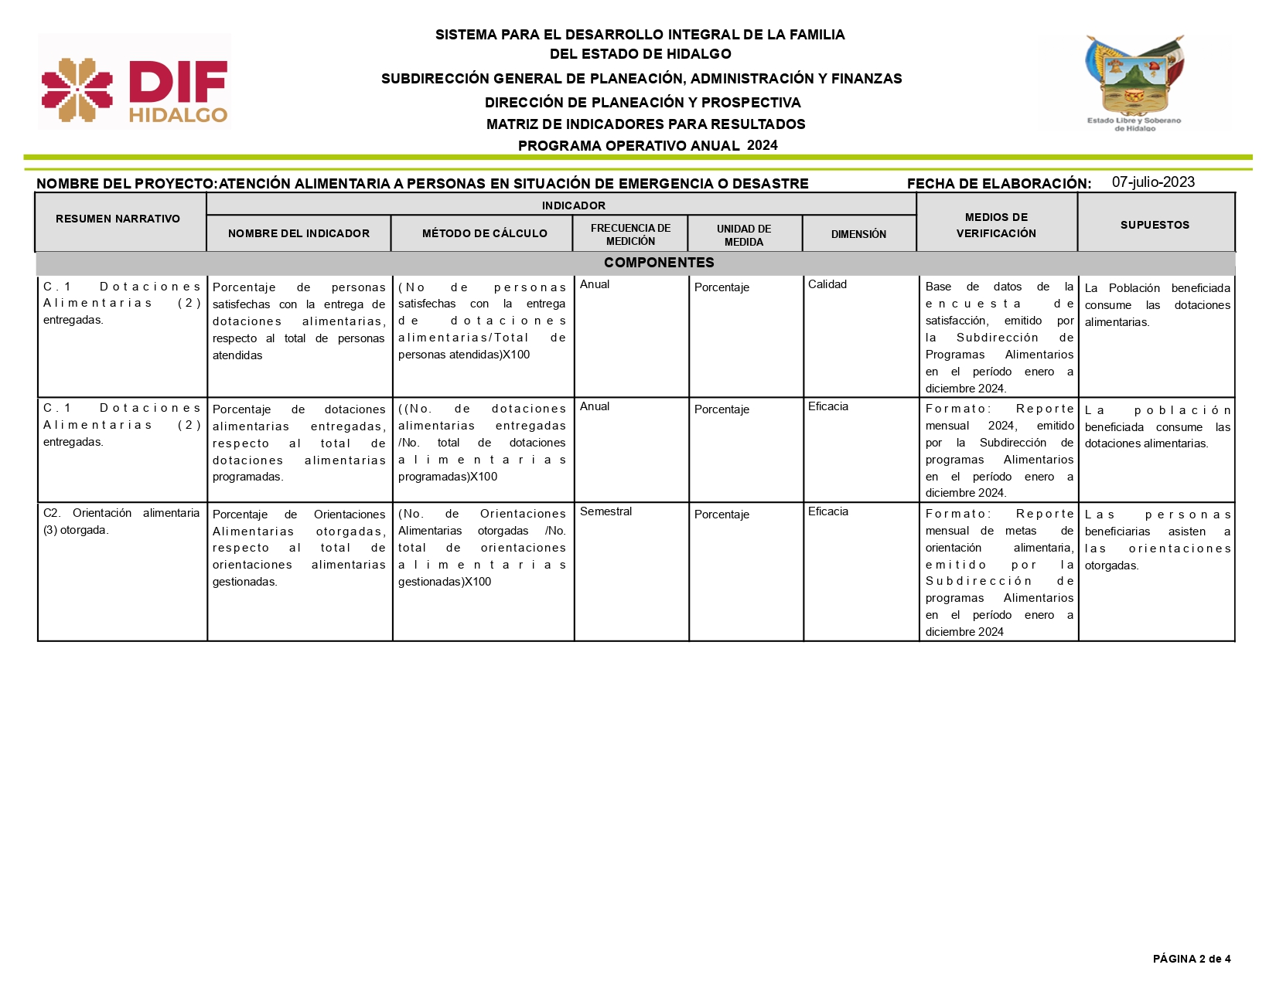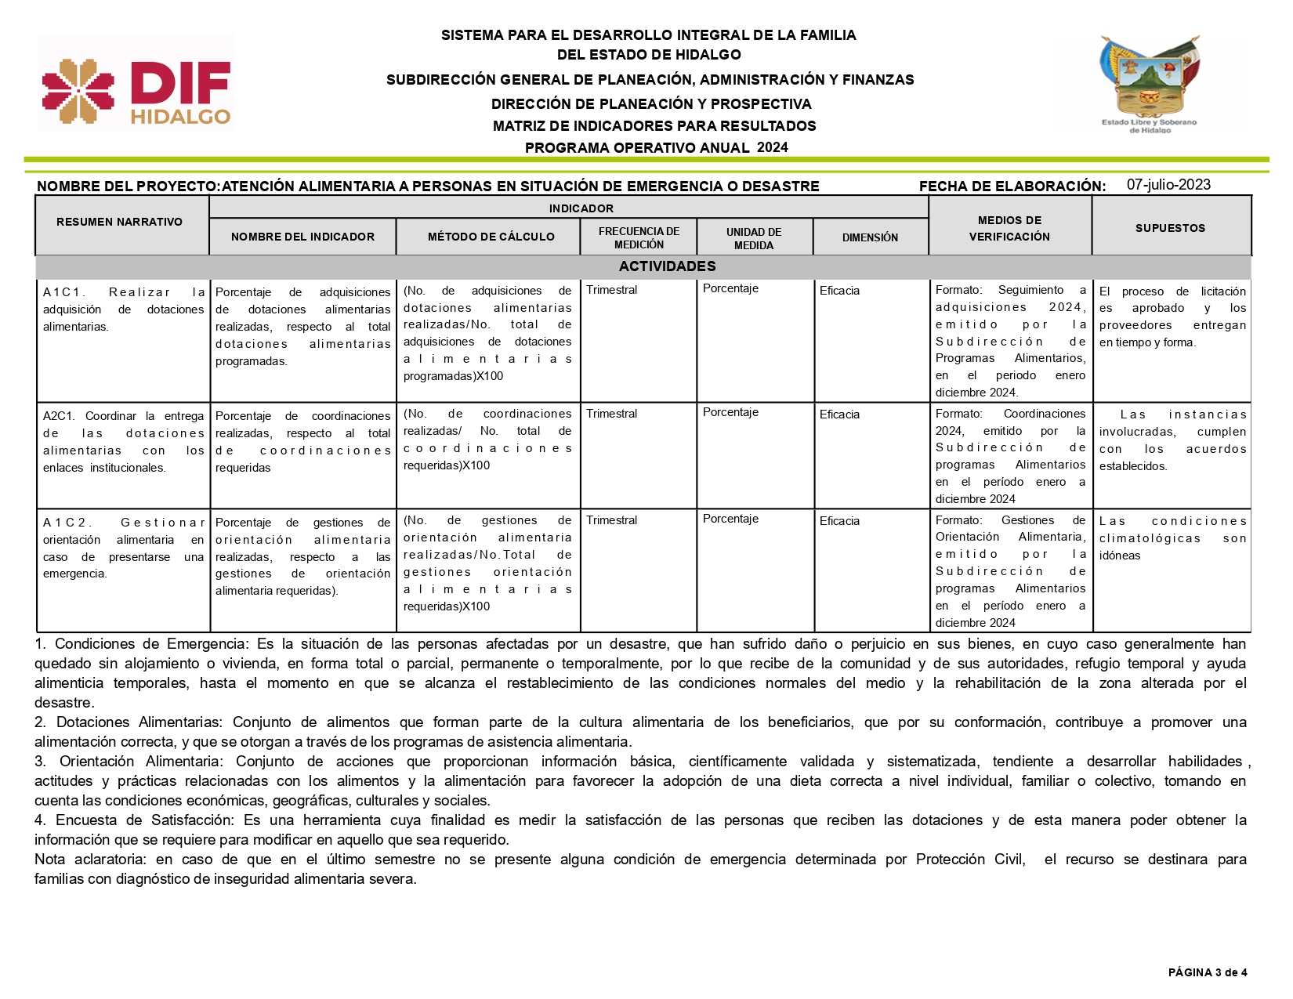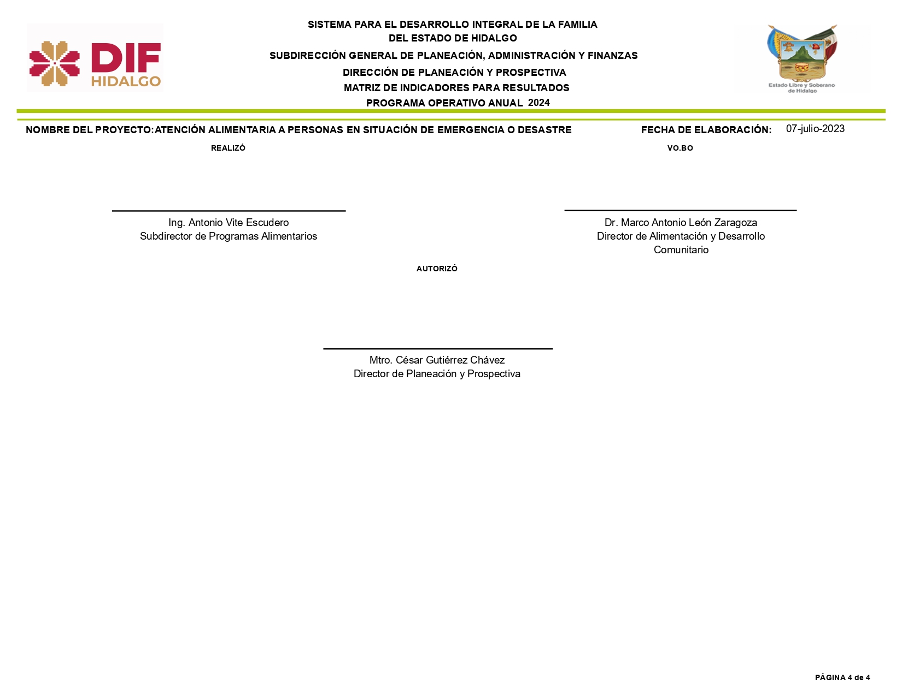
14. TRANSPARENCIA
Las reglas de operación del Proyecto que forma parte de la EIASADC 2024, son publicadas en el Periódico Oficial del Estado de Hidalgo y en la página web del SEDIFH.
Los apoyos proporcionados del Proyecto serán etiquetados con los logotipos del Escudo Nacional, Gobierno de México, Secretaría de Salud, SNDIF y del Sistema DIF Hidalgo, para fomentar la transparencia en la papelería y documentación oficial para los programas deberán incluir la siguiente leyenda: "Este programa es público, ajeno a cualquier partido político. Queda prohibido el uso para fines distintos a los establecidos en el programa” de acuerdo al Artículo 28” del decreto de “Presupuesto de Egresos de la Federación 2024.
La Ley de Transparencia y Acceso a la Información Pública para el Estado de Hidalgo, “tiene por objeto establecer los principios, bases generales y procedimientos para garantizar el derecho de acceso a la información en posesión de cualquier autoridad, entidad, órgano y organismo de los poderes Legislativo, Ejecutivo y Judicial, órganos autónomos, partidos políticos, fideicomisos y fondos públicos, así como de cualquier persona física, moral o sindicato que reciba y ejerza recursos públicos o realice actos de autoridad del Estado y los municipios”. Dando cumplimiento a lo solicitado, se publica en el Periódico Oficial del Estado de Hidalgo la información relativa a este proyecto mediante las presentes reglas de operación.
Con la finalidad de transparentar los recursos de Fondo de Aportaciones Múltiples – Asistencia Social (FAM-AS), la Unidad Técnica de Evaluación de Desempeño (UTED), trimestralmente publica informes cuantitativos de la distribución de dotaciones y anualmente de la aplicación del recurso, en el Periódico Oficial del Estado de Hidalgo. En la página oficial del Sistema DIF Hidalgo (dif.hidalgo.gob.mx/) se podrá consultar información relativa del proyecto Atención Alimentaria a personas en Situación de Emergencia o Desastre.
También se dará cumplimiento a las disposiciones establecidas en materia de transparencia por la Ley General de Transparencia y Acceso a la Información Pública, el Presupuesto de Egresos de la Federación 2024 en sus artículos 27 y 28, así como la normativa estatal aplicable.

14.1 Difusión
Las reglas de operación del Proyecto que forma parte de la EIASADC 2024, serán publicadas en el Periódico Oficial del Estado de Hidalgo. Los apoyos proporcionados por Proyecto incluirán la leyenda: “Este programa es público, ajeno a cualquier partido político. Queda prohibido el uso para fines distintos a los establecidos en el programa”.
14.2 Padrón de Beneficiarios
El SMDIF deberá integrar un padrón de beneficiarios del proyecto, en el Sistema de Información estadística de beneficiarios (SIEB), realizando el registro de los beneficiarios directos, con los datos solicitados.
Con objeto de transparentar y rendir cuentas claras a la ciudadanía, el 12 de enero de 2006, se publicó en el Diario Oficial de la Federación (DOF) el Decreto por el que se crea el Sistema Integral de Información de Padrones de Programas Gubernamentales (SIIPP-G), como una herramienta de cobertura nacional, que integra de forma estructurada y sistematizada la información objetiva y fehaciente respecto de los Proyectos a cargo de las dependencias y entidades de la Administración Pública Federal.
La integración del Padrón de beneficiarios se hace conforme a lo establecido en los Lineamientos para la integración del Padrón Único de Beneficiarios, donde señala que su ámbito de aplicación es de observancia general para las dependencias y entidades de la Administración Pública Federal, entidades federativas y municipales. Así mismo, en concordancia con los términos establecidos en el Decreto por el que se crea el Sistema Integral de Información de Padrones de Programas Gubernamentales, como una herramienta de información y análisis se integrará el padrón de beneficiarios con base en las primeras 21 variables descritas en el Manual de Operación del SIIPP-G de forma estructurada y sistematizada, la información objetiva y fehaciente respecto de los Proyectos a cargo de las dependencias y entidades de la Administración Pública.
En caso de no autorizar que los datos personales del beneficiario sean tratados, deberán firmar la Negativa de Consentimiento dentro de los cinco días hábiles posteriores a la entrega de la documentación al SMDIF.
14.2.1 Captura del Padrón beneficiarios
Con la finalidad de validar la información del padrón de beneficiarios, se cuenta con un convenio de coordinación de fecha 18 de febrero de 2019, en donde participaron la Secretaría de Gobernación, a través de la Secretaria General del Registro Nacional de Población e Identificación Personal y por otra parte Gobierno del Estado Libre y Soberano de Hidalgo, por conducto SEDIFH con vigencia partir de su suscripción y por tiempo indefinido. Los SMDIF integran los expedientes de las personas beneficiarias del proyecto de acuerdo a los criterios de elegibilidad estipulados en las presentes reglas de operación, se procede a realizar la captura de datos en el SIEB diseñado para tal fin, por lo que previamente el SEDIFH deberá:
- Capacitar a personal de los SMDIF responsables de la captura de información, referente a operatividad del sistema informático SIEB;
- Establecer fechas de integración del padrón y captura; y
- Verificar la correcta captura del padrón en el SIEB;
14.2.2 Acceso a la información y protección de datos personales
La información relacionada con los datos personales de las personas beneficiarias recabados por el personal adscrito al Proyecto e integrados al padrón de beneficiarios, serán protegidos y publicados conforme a los términos previstos en la Ley Federal de Protección de Datos Personales en Posesión de Particulares, a lo establecido en la Ley General de Transparencia y Acceso a la Información Pública, en la Ley de Transparencia y Acceso a la Información Pública para el Estado de Hidalgo, y demás disposiciones jurídicas aplicables.
14.3 Quejas, denuncias y solicitudes de información
I. Se podrán realizar quejas o denuncias ante actos u omisiones de las personas responsables del proyecto y que afecten los intereses de los beneficiarios, si no reciben los apoyos, si no se opera conforme a lo establecido en las presentes reglas de operación, si los apoyos se destinan para otros fines, cuando se perjudica al beneficiario al no respetar los términos y condiciones en que recibirá el apoyo. Por ejemplo, que no los insumos recibidos no estén en buenas condiciones, cuando cobren una cuota de recuperación más alta de la autorizada, etc;
II. En seguimiento a la denuncia o queja, el área correspondiente realizará una visita de verificación al centro escolar del afectado
III. De constatar que, efectivamente, existen actos u omisiones se tomarán las medidas pertinentes. Las quejas y denuncias para una atención adecuada se turnarán a las siguientes instancias según sea el caso:
Órgano Interno de Control del Sistema DIF Hidalgo
Tel. 01 (771) 717 31 00 (Ext. 3035)
Correo electrónico: contraloriadif@hidalgo.gob.mx

Dirección de Alimentación y Desarrollo Comunitario
Dr. Marco Antonio león Zaragoza
Para más información sobre sus quejas y denuncias, ponerse en contacto con:
L.A. Cristina García Roldan
Tel. 01 (771) 717 31 00 (Ext. 3120)
Correo electrónico: cristina.garcia@hidalgo.gob.mx

Subdirección de Programas Alimentarios
Ing. Antonio Vite Escudero
Tel. 01 (771) 71 7 31 00 (Ext. 3058)
Correo electrónico: antonio.vite@hidalgo.gob.mx
Correo electrónico: dif_desayunos_escolares@hidalgo.gob.mx
Correo electrónico: dcdifhgo@gmail.com
Domicilio: Calle Salazar Carlos Martínez Balmori No. 100 Col. Centro C.P. 42000, Pachuca, Hgo

14.3.1 Calidad en el servicio
Los Servidores Públicos que presten sus servicios en el Proyecto, observarán en el desempeño de su empleo, cargo o comisión, los principios de disciplina, legalidad, objetividad, profesionalismo, honradez, lealtad, imparcialidad, integridad, rendición de cuentas, eficacia y eficiencia que rigen el servicio público, conforme a las directrices establecidas en la Ley General de Responsabilidades Administrativas y en concordancia con el Sistema Nacional Anticorrupción y la Ley General de Protección de Datos Personales en Posesión de Sujetos Obligados, así mismo, se apegarán a los principios y valores del servicio público, las reglas de integridad lo establecido en el Código de Ética de la Administración Pública del Estado de Hidalgo y la Ley de Responsabilidades de los Servidores Públicos para el Estado de Hidalgo el cual será aplicable a todas las personas que desempeñen un empleo, cargo o comisión, al interior de alguna dependencia o entidad de la Administración Pública Estatal, con el propósito de orientar en un marco de aspiración a la excelencia, el desempeño de las funciones y la toma de decisiones de los servidores públicos.

14.3.2 Seguimiento y monitoreo
El seguimiento y monitoreo interno, se lleva a cabo con el propósito de verificar el cumplimiento de objetivos y metas establecidos en el Presupuesto Operativo Anual (POA) y evidenciados en el SIEB, con objeto de contribuir a la transparencia en el ejercicio de los recursos asignados y verificar que los apoyos que proporciona el Proyecto lleguen a las familias afectadas, y comprobar el avance físico financiero, a cargo del área responsable. Derivado de lo anterior, se generan los aspectos susceptibles de mejora, mismos que tienen como propósito orientar o modificar en términos de eficacia, eficiencia y desempeño del proceso del proyecto. Es importante identificar las oportunidades de mejora referentes a las necesidades de capacitación del personal involucrado, sobre conocimientos nuevos en la operatividad y normatividad.

14.4 Mecanismos de corresponsabilidad

El apoyo será entregado de manera gratuita a la población beneficiaria.

14.4.1 Acciones de blindaje electoral

Este Proyecto estará sujeto a las disposiciones en materia electoral emitidas por las autoridades competentes, en apego al Programa de Blindaje Electoral (PBE), que considera el blindaje electoral es una estrategia que protege la integridad del proceso electoral, a través de acciones que buscan impedir el uso inadecuado de los programas sociales, para no vulnerar el principio de imparcialidad durante la celebración de los comicios, con el objetivo de garantizar la observancia del principio de imparcialidad en la función pública que realiza la Secretaria de Bienestar, a fin de salvaguardar los recursos de los programas sociales para que no se incida en el voto ciudadano durante las contiendas electorales, con fundamento en los artículos 41 párrafo III, Apartado C, párrafo 2; 109 fracción III y 134 párrafos primero, quinto, sexto, octavo y noveno de la Constitución Política de los Estados Unidos Mexicanos; artículo 7 de la Ley General de Responsabilidades Administrativas; 209 puntos 1,3 y 5, 442 punto 1, inciso f) y 449 punto 1, de la Ley General de Instituciones y Procedimientos Electorales; articulo 5, 7 fracciones V y VII y artículo 11 BIS de la Ley General en Materia de Delitos Electorales; artículo 22 de la Ley General de Desarrollo Social artículo 5 inciso f), artículo 8 fracción IV; artículo 9 fracción I; articulo 11 primer y segundo apartados, articulo 14 primer y segundo párrafo y articulo 21 de la Ley General de Comunicación Social y Código Electoral del Estado de Hidalgo.

ANEXOS

Listado de beneficiarios
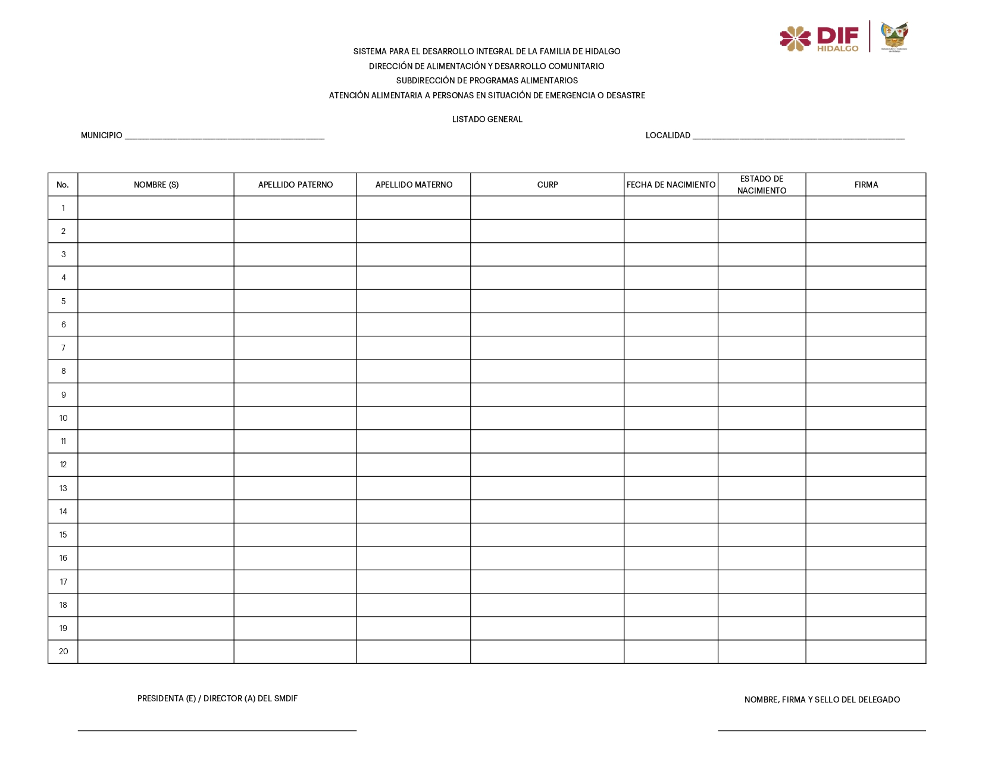

Evidencia Fotográfica
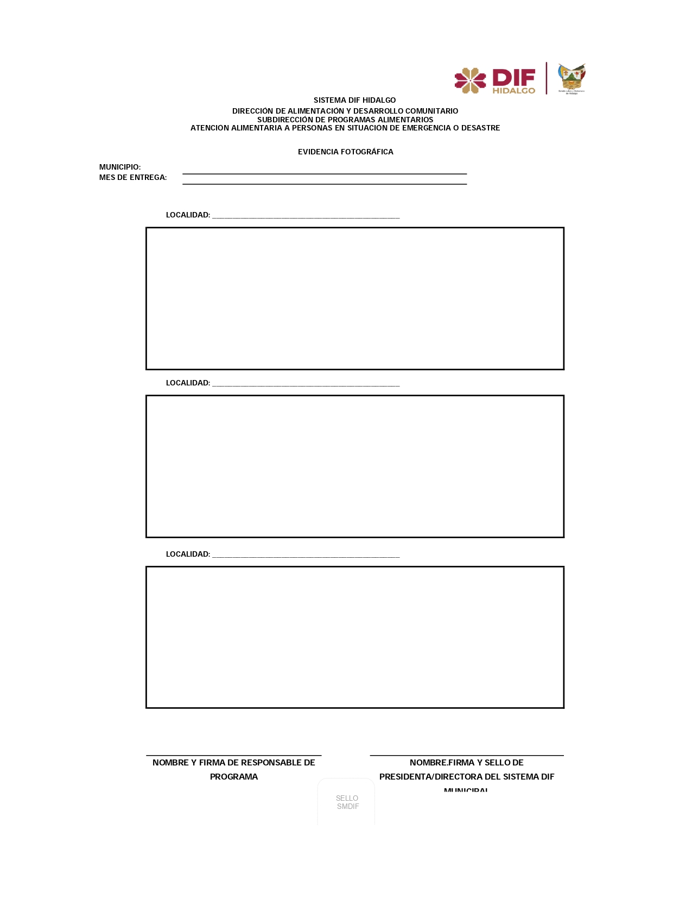

Reporte de Distribución y Cobertura

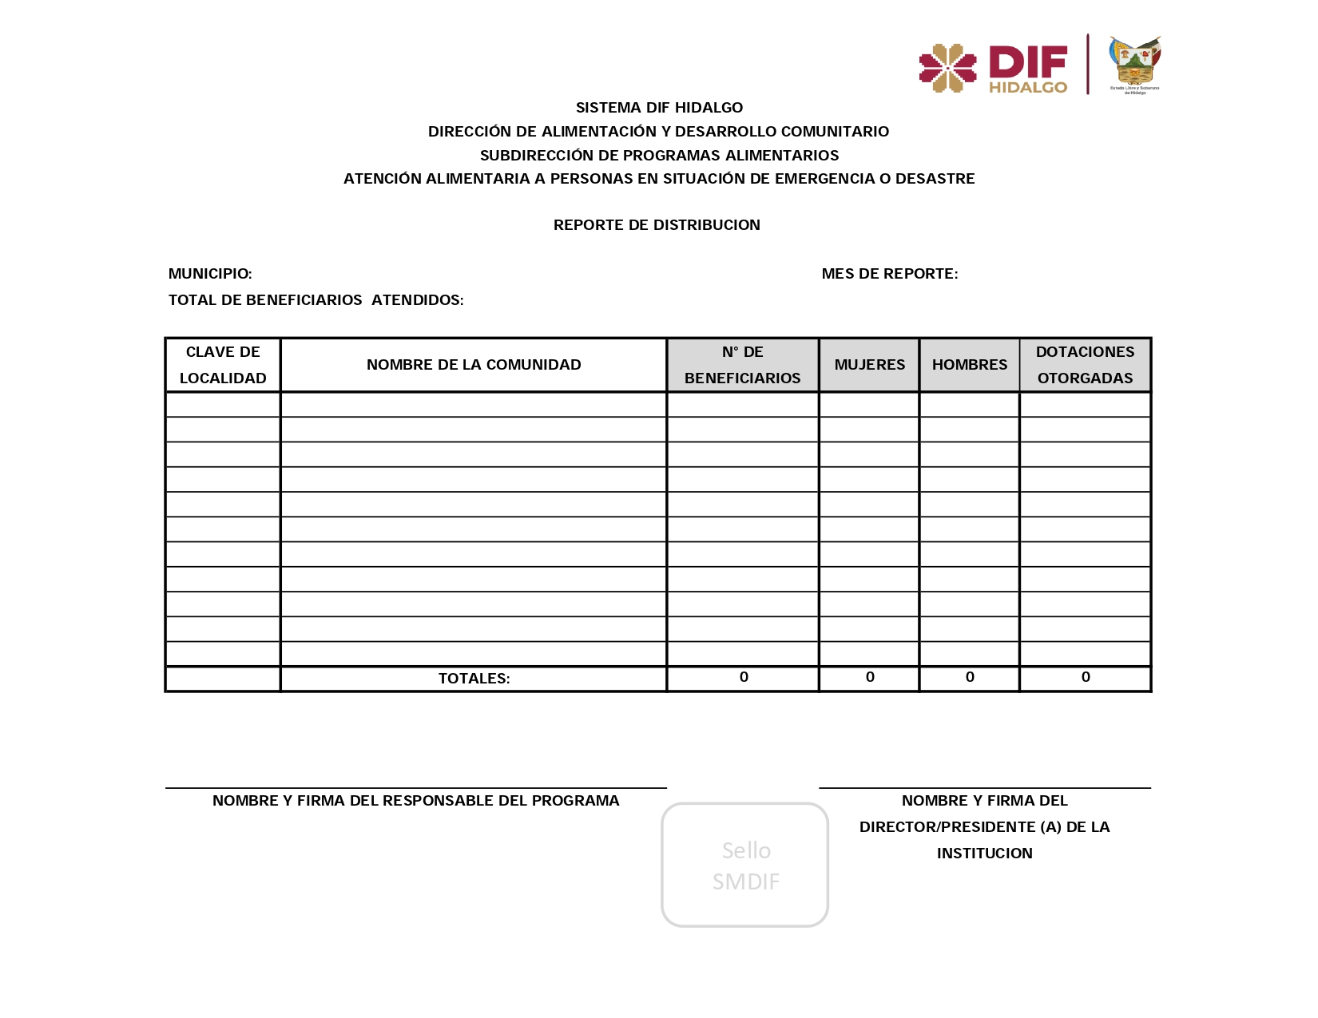

Encuesta de Satisfacción
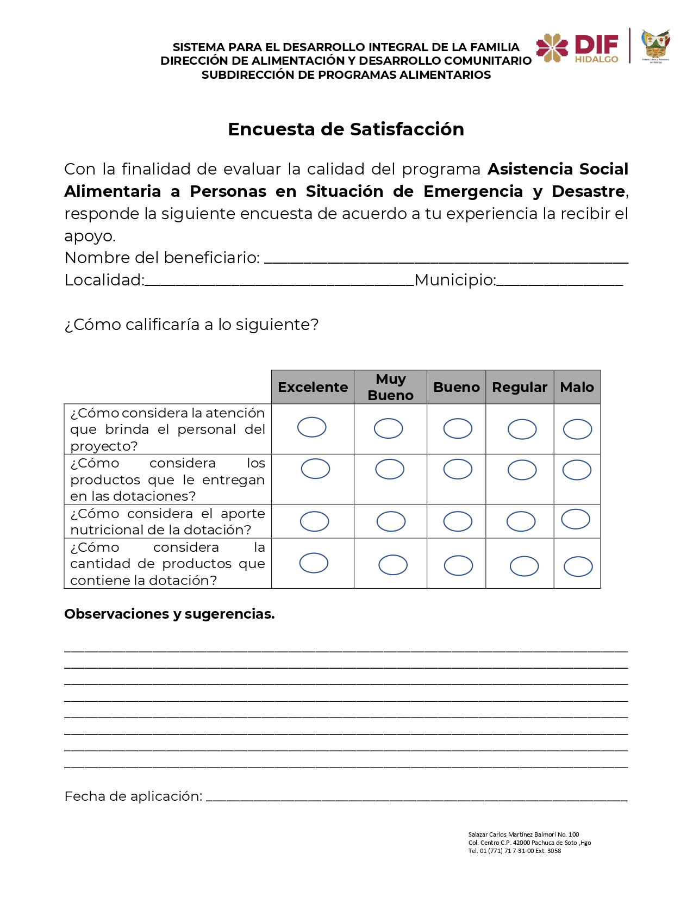

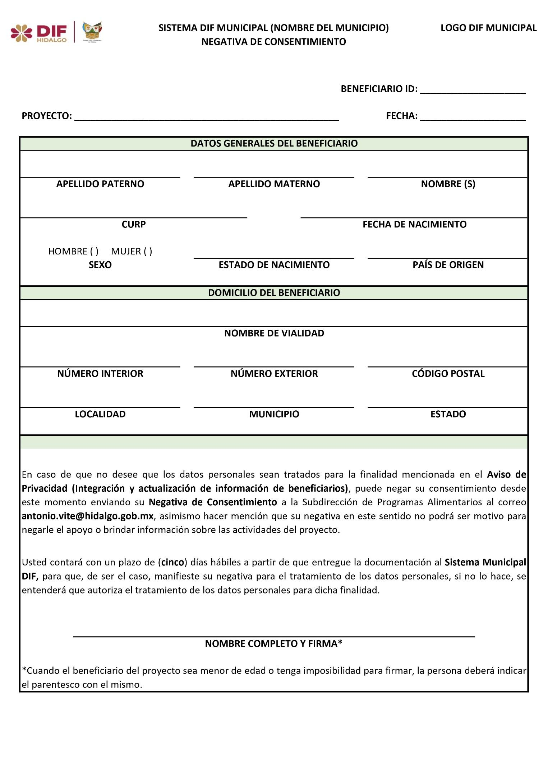
Negativa de Consentimiento

T R A N S I T O R I O S
PRIMERO. Se abroga todas aquellas reglas de operación en esta misma materia que estén vigentes a la entrada de vigor de las presentes.

SEGUNDO. El presente Acuerdo entrará en vigor al día siguiente de su publicación en el Periódico Oficial del Estado de Hidalgo.

TERCERO. Estas Reglas de Operación estarán vigentes a partir de su publicación y hasta el año 2023. En caso necesario, serán objeto de revisión y modificación conforme a la estructura o necesidades del Proyecto y debiendo ser publicadas en el Periódico Oficial del Estado de Hidalgo a fin de que surtan sus efectos.

Dado en la ciudad de Pachuca de Soto, Hidalgo, a los 23 días del mes de febrero del año dos mil veintitrés, en la Tercera Sesión Extraordinaria de la Junta de Gobierno del Sistema para el Desarrollo Integral de la Familia del Estado de Hidalgo, mediante Acuerdo S.E./lll/2023/14, se aprueba el Proyecto.

POR LA JUNTA DE GOBIERNO DEL SISTEMA DIF HIDALGO

Estas firmas corresponden al Acuerdo S.E./000/2020/00 que aprueba las Reglas de Operación del PROYECTO ATENCIÓN ALIMENTARIA A PERSONAS EN SITUACIÓN DE EMERGENCIA O DESASTRE; por parte de los integrantes de la H. Junta de Gobierno que intervinieron en la Tercera Sesión Extraordinaria celebrada con fecha 23 días del mes de febrero del año dos mil veintitrés y son las que usan en sus actos públicos y privados

